Муниципальное бюджетное образовательное учреждение дополнительного образования и психолог-педагогического сопровождения «Перспектива»

Дистанционное воспитательное мероприятие для учеников
1 А и 1Б классов Экономического Лицея
Тема: Фотоотчет «Мои веселые каникулы»

Составила: Симаева Ольга Анатольевна
Педагог дополнительного образования
МБОУ ДО «Перспектива»

Г. Бердск, 2021г.
Цель занятия: Укрепление эмоциональных связей в семье. Создание в семье условий для самореализации ребенка. Сплочение членов семьи на основе совместной деятельности.
Тип занятия: дистанционная форма, организация фотоотчета детей о проведенных каникулах.
Задачи:
1.Привлечение детей и взрослых к совместному участие в социально-значимой акции «Покормите птиц».
2.Воспитание духовно-нравственных ценностей семьи- вечер рисунков и семейных воспоминаний «Новогодняя игрушка из семейного архива»
3. Побуждение детей и родителей к активному совместному отдыху на природе- фотовыставка «Веселые горки»
4.Развитие творческих способностей детей, с активным привлечением родителей –мастерская «Ледяные игрушки»
Способ доставки информации: задания для учеников отправлено в совместную группу родителей через WhatsApp. Фото с выполненными заданиями так-же отправлять в личное сообщение педагогу через WhatsApp. Обработав фото и информацию в редакторах педагог размещает ее в группе родителей WhatsApp, VK, instagram.
Структуризация:
1.Привлечение детей и взрослых к совместному участие в социально-значимой акции «Покормите птиц».
На занятии с учениками была выполнена предварительная работа: изготовлена открытка-напоминание о том, что нужно во время зимних каникул принять участие в акции «Покормите птиц» для этого необходимо изготовить своими руками из подручных материалов или приобрести готовую кормушку, повесить на дерево и регулярно подкармливать птиц.
2.Воспитание духовно-нравственных ценностей семьи- вечер рисунков и семейных воспоминаний «Новогодняя игрушка из семейного архива»
Ребята получили задание нарисовать или сделать фото самой необычной елочной игрушки, которая украшает елочку. Это может быть самая необычная, самая старинная игрушка, игрушка с историей. К фото добавить описание из 3-4 предложений.
3. Побуждение детей и родителей к активному совместному отдыху на природе- фотовыставка «Веселые горки».
На зимних каникулах ребята проводят много времени на прогулке, выезжают с семьей кататься на горках, ездят в путешествие. Ребятам необходимо выслать несколько лучших фото о самых веселых днях, проведенных на свеем воздухе, в кругу семьи.
4.Развитие творческих способностей детей, с активным привлечением родителей –мастерская «Ледяные игрушки»
Увлекательное задание для всей семьи: создание ледяных игрушек для украшения своего двора, уличных деревьев.
Описание: в формочки для льда налить воду, подкрасить гуашью в разные цвета, вложить в каждую формочку веревочку в виде петельки. Концами в воду и заморозить. Можно сделать гирлянду: протягиваем длинную веревочку , утопив ее в каждой формочке, замораживаем.
Ссылки: используйте социальную сеть «Pinterest» (Пинтерест-социальный интернет-сервис, фото хостинг, банк мировых идей.
Lavemaster-hand made «Ледяные игрушки своими руками»
Готовые работы ребят можно посмотреть на сайтах МБОУ ДО «Перспектива» VK.
www.instagram.com/olgasimaeva68/

Фотоотчет Акция «Покормите птиц»
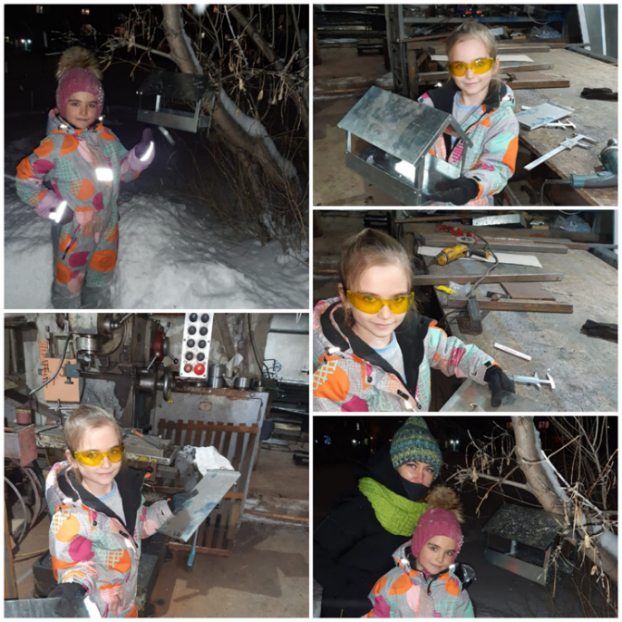
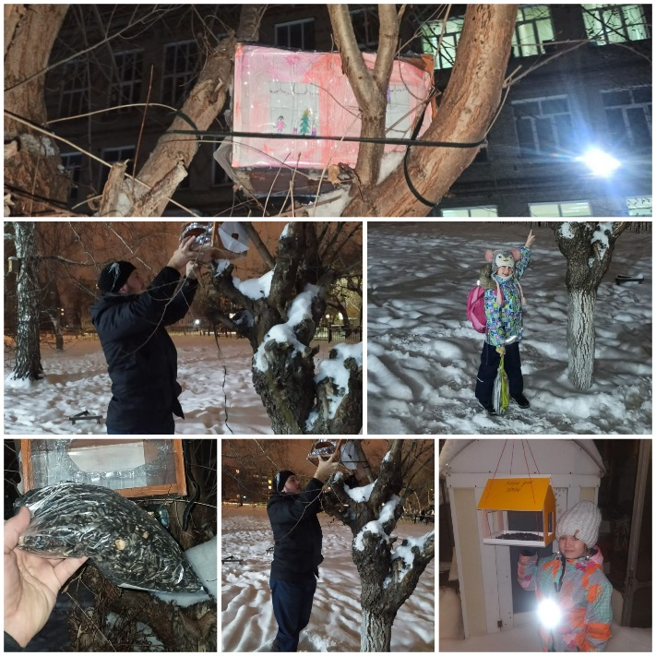
Ъ

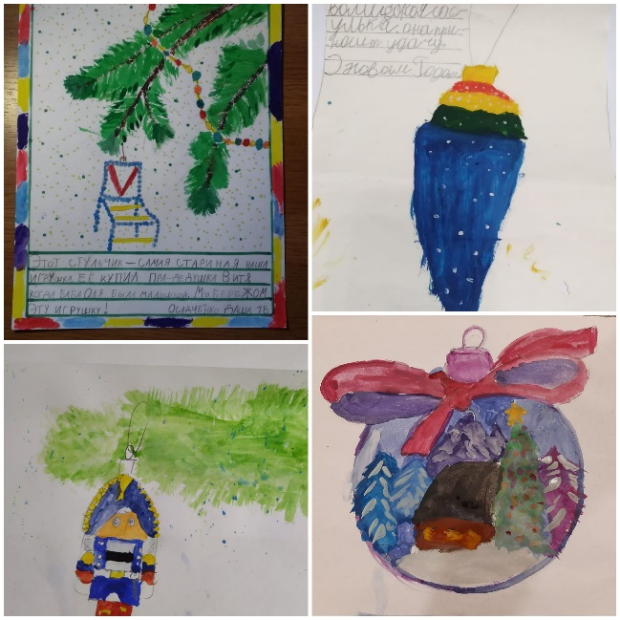
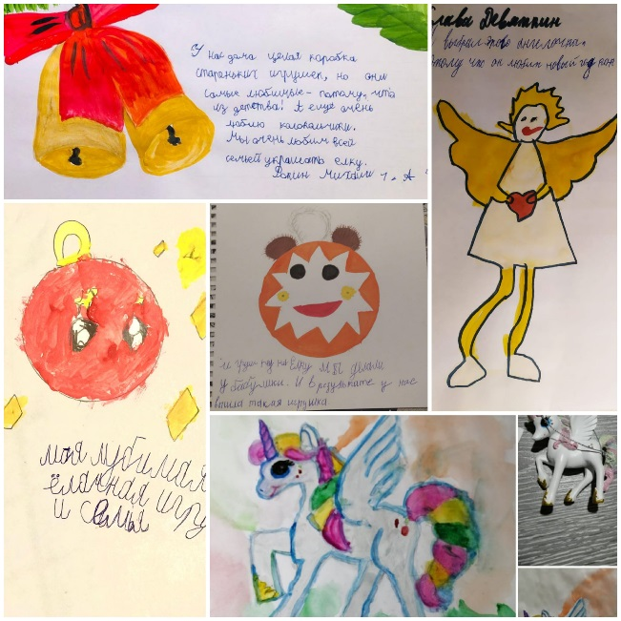
Фотоотчет «Игрушка из семейного архива»

Фотоотчет «Веселые горки»
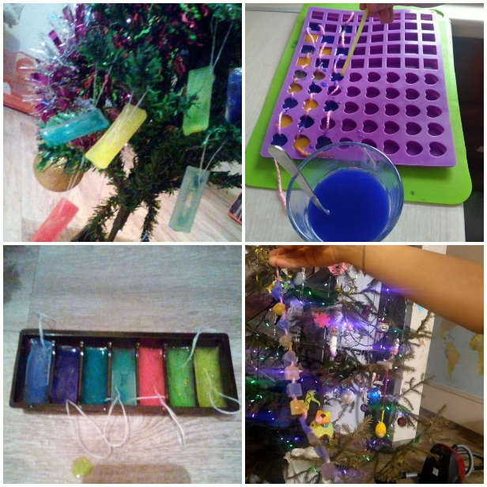
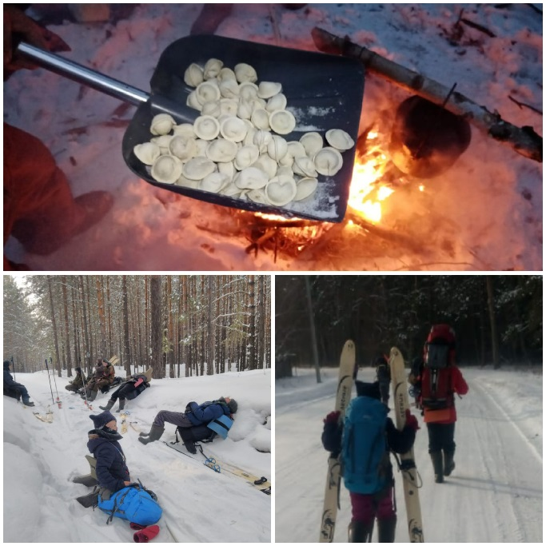
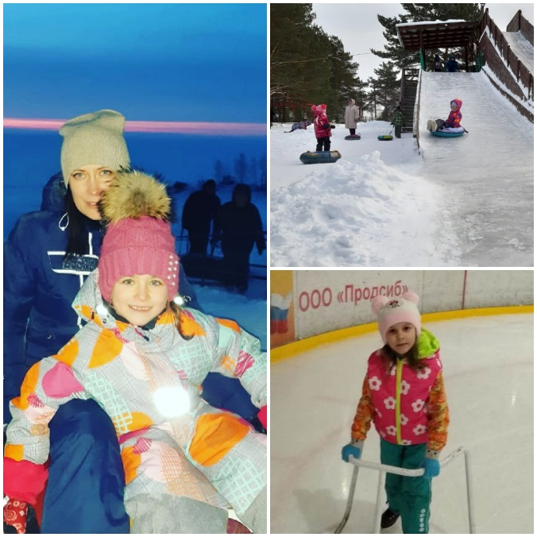
Г. Бердск 2020-2021 уч.год.
Фотоотчет «Ледяные игрушки»

